МИНОБРНАУКИ РОССИИ

Федеральное государственное бюджетное образовательное учреждение высшего образования

НИЖЕГОРОДСКИЙ ГОСУДАРСТВЕННЫЙ ТЕХНИЧЕСКИЙ
УНИВЕРСИТЕТ им. Р.Е.АЛЕКСЕЕВА

Институт радиоэлектроники и информационных технологий
Кафедра информатики и систем управления

Лабораторная работа № 1 «Реализация пошаговых блок-схем алгоритмов».

ОТЧЕТ
по лабораторной работе
по дисциплине
Информатика и компьютерные технологии

РУКОВОДИТЕЛЬ:
________________ ______Савкин А.Е.___
(подпись) (фамилия, и.,о.)

СТУДЕНТ:
________________ _____Абаджян А.К.__
(подпись) (фамилия, и.,о.)

________25-ПОз______
(шифр группы)

Работа защищена «___» ____________
С оценкой ________________________

Задание к выполнению лабораторной работы № 1
Реализация пошаговых блок-схем алгоритмов
Вариант 1
Задание на лабораторную работу:
Вычеркните каждую i-ю букву из заданной строки. i задается пользователем.
Цель работы:
Научиться строить блок-схемы алгоритмов, выполнить задание по варианту.
Ход работы:
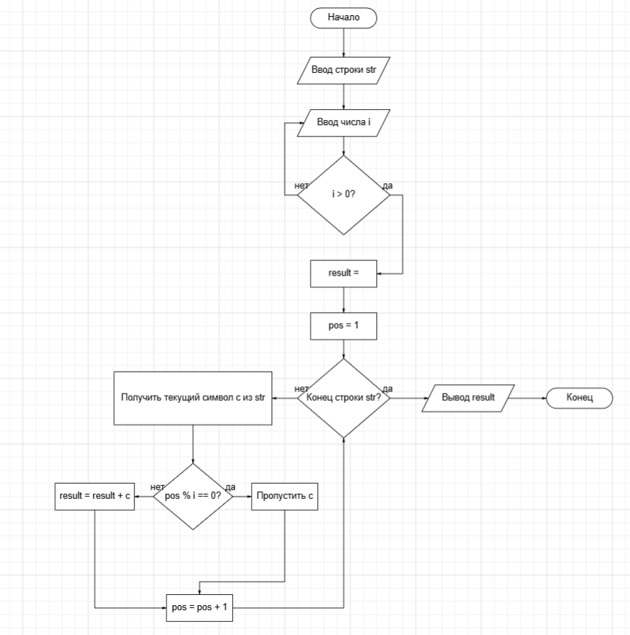
Блок-схема алгоритма:

Алгоритм:
1. Начало.
2. Ввести строку str.
3. Ввести число i.
4. Если i <= 0:
4.1. Сообщить об ошибке.
4.2. Перейти к шагу 3.
5. Создать пустую строку result = "".
6. Установить счётчик позиций pos = 1.
7. Для каждого символа c в строке str (пока не конец строки):
7.1. Если pos % i != 0:
7.1.1. Добавить c к result.
7.2. Увеличить pos на 1.
7.3. Перейти к следующему символу.
8. Вывести result.
9. Конец.

Код программы:
#include <iostream>
#include <string>
using namespace std;

int main() {
string str; // исходная строка
int i; // шаг удаления

// Ввод данных
cout << "Введите строку: ";
getline(cin, str);

// Цикл с проверкой корректности ввода i
do {
cout << "Введите число i (целое, больше 0): ";
cin >> i;
if (i <= 0) {
cout << "Ошибка: i должно быть положительным числом!\n";
}
} while (i <= 0);

// Инициализация
string result = ""; // результирующая строка
int pos = 1; // счётчик позиций (начиная с 1)

// Основной цикл обработки
// Перебираем все символы исходной строки
for (char c : str) {
if (pos % i != 0) { // если позиция НЕ кратна i
result += c; // добавляем символ к результату
}

pos++; // увеличиваем счётчик позиций
}

// Вывод результата
cout << "\nРезультат: \"" << result << "\"" << endl;

return 0;
}

Работоспособность кода:
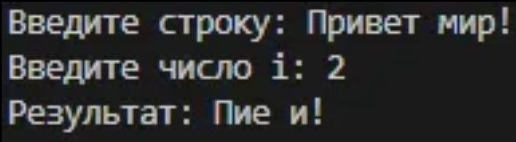

Вывод:
В ходе выполнение лабораторной работы я научился строить блок-схему алгоритма и выполнил задание по своему варианту.

